2023-2024学年北师大新版八年级（上）数学寒假作业（二）
一．选择题（共5小题）
1．如图，在Rt△ABC中，∠ACB＝90°，若AB＝17，则正方形AEDC和正方形BCGF的面积之和为（ ）
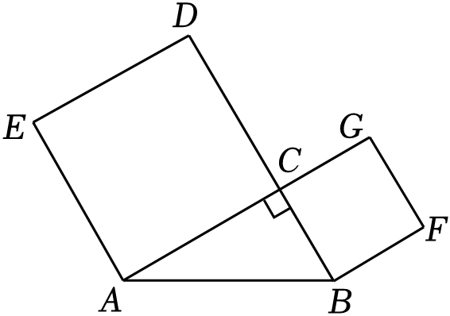
A．225 B．289 C．324 D．170
2．△ABC中，∠A，∠B，∠C的对边分别记为a，b，c，由下列条件不能判定△ABC为直角三角形的是（ ）
A．∠A＝∠B+∠C B．∠A：∠B：∠C＝1：1：2
C．b²＝a²+c² D．a：b：c＝1：1：2
3．已知△ABC中，AB＝2，AC$=\sqrt{7}$，AD⊥BC于D，M为AD上任一点，则MC²﹣MB²的值为（ ）
A．v$\sqrt{7}−$2 B．$\sqrt{7}+$2 C．11 D．3
4．若直角三角形的三边长分别为a、b、c，其中a＝9，b＝12，则c²的值为（ ）
A．15 B．225 C．63 D．225或63
5．在△ABC中，它的三边分别为a，b，c，下列条件：①$∠A=\frac{1}{2}∠B=\frac{1}{3}∠C$，②∠A＝∠B﹣∠C，③∠A：∠B：∠C＝3：4：5，④$a：b：c=2：3：\sqrt{5}$．其中，能确定△ABC是直角三角形的条件为（ ）
A．②③④ B．①③④ C．①②④ D．①②③
二．填空题（共5小题）
6．《九章算术》中提出了如下问题：今有户不知高、广，竿不知长短，横之不出四尺，从之不出二尺，邪之适出，问户高、广、邪各几何？这段话的意思是：今有门不知其高宽；有竿，不知其长短，横放，竿比门宽长出4尺；竖放，竿比门高长出2尺；斜放，竿与门对角线恰好相等．问门高、宽和对角线的长各是多少？则该问题中的门高是 ．
7．如图所示的网格是正方形网格，点A，B，C，P是网格线交点，且点P在△ABC的边AC
上，则∠PAB+∠PBA＝ °．
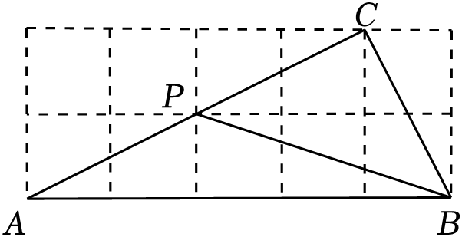
8．如图，Rt△ABC中，∠C＝90°，点D在AB上，点E在BC上，连接DE，BD＝BC，延长CA、ED交于点F，AF＝AD，AC＝3，BE＝2，则AB＝ ．
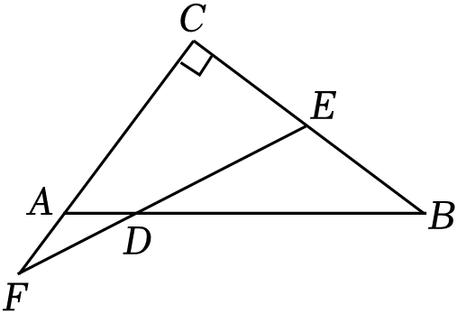
9．如图，已知在△ABC中，CD⊥AB于点D，AD＝8，CD＝4，BD＝2，动点P从点A出发，向终点B运动，速度为每秒1个单位，运动时间为t秒．当t的值是 秒，△PBC是等腰三角形．
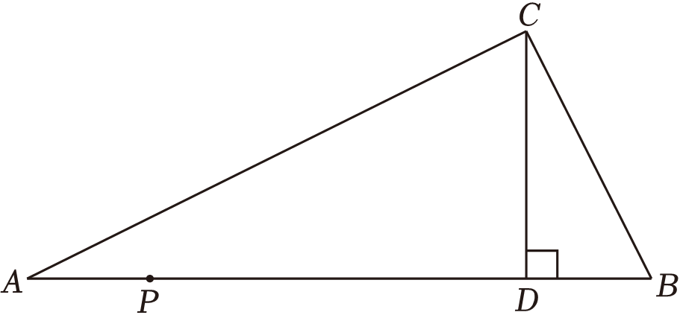
10．如图，圆柱体的底面圆周长为16cm，高AB为4cm，BC是上底面的直径．一只蚂蚁从点A出发，沿着圆柱的侧面爬行到点C，则爬行的最短路程为 ．
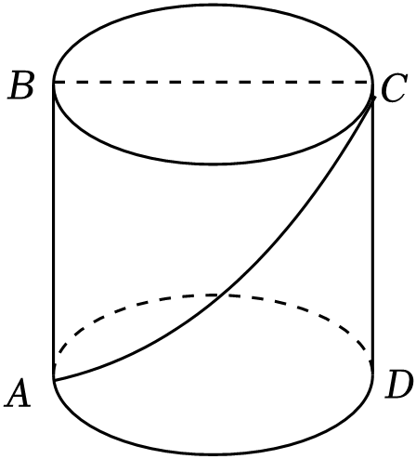
三．解答题（共5小题）
11．如图，一根直立的旗杆高8m，因刮大风旗杆从点C处折断，顶部B着地且离旗杆底部A的距离为4m．
（1）求旗杆距地面多高处折断（AC）；
（2）工人在修复的过程中，发现在折断点C的下方1m的点D处，有一条明显裂痕，将旗杆修复后，若下次大风将旗杆从点D处吹断，则距离旗杆底部周围多大范围内有被砸伤的风险？
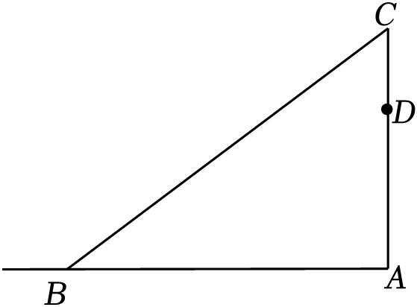
12．如图，一架长10米的梯子AB，斜靠在竖直的墙上，这时梯子底端离墙（BO）6米
（1）此时梯子顶端A离地面多少米？
（2）若梯子顶端A下滑3米到C处，那么梯子底端B将向左滑动多少米到D处？
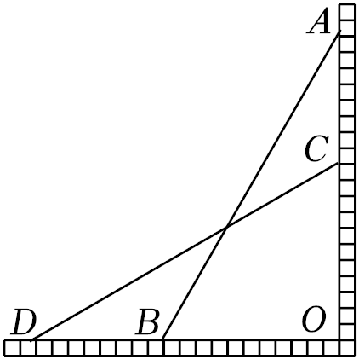
13．如图1，图2分别是网上某种型号拉杆箱的实物图与示意图，根据商品介绍，获得了如下信息：滑杆DE、箱长BC、拉杆AB的长度都相等，即DE＝BC＝AB＝50cm，点B、F在线段AC上，点C在DE上，支杆DF＝30cm．
（1）当E与C点重合，CF＝40cm时，△CDF是什么三角形．
（2）若EC＝36cm时，B，D相距48cm，试判定BD与DE的位置关系，并说明理由．
（3）当∠DCF＝45°，CF$=\frac{1}{5}$AC时，求CD的长．
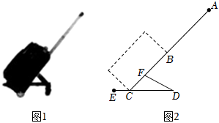
14．图①是某品牌婴儿车，图②为其简化结构示意图．根据安全标准需满足BC⊥CD
，现测得AB＝CD＝60cm，BC＝30cm，AD＝90cm，其中AB与BD之间由一个固定为90°的零件连接（即∠ABD＝90°），通过计算说明该车是否符合安全标准．
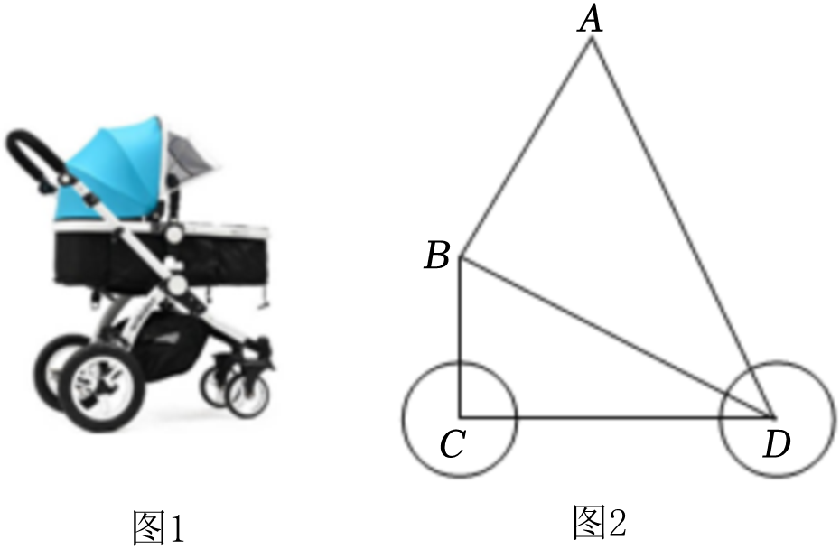
15．如图，在△ABC中，∠ACB＝90°，以B为圆心，BC为半径画弧，交线段AB于点D，以A为圆心，AD为半径画弧，交线段AC于点E，连接CD．
（1）若∠A＝40°，求∠ACD的度数；
（2）若BC＝6，CE＝4，求AD及CD的长．
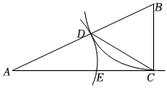
2023-2024学年北师大新版八年级（上）数学寒假作业（二）
参考答案与试题解析
一．选择题（共5小题）
1．如图，在Rt△ABC中，∠ACB＝90°，若AB＝17，则正方形AEDC和正方形BCGF的面积之和为（ ）
A．225 B．289 C．324 D．170
【考点】勾股定理．菁优网版权所有
【专题】等腰三角形与直角三角形；矩形 菱形 正方形；运算能力；推理能力．
【答案】B
【分析】由勾股定理得AB²＝AC²+BC²＝17²＝289，再由正方形的面积公式即可得出结论．
【解答】解：在Rt△ABC中，∠ACB＝90°，
由勾股定理得：AB²＝AC²+BC²＝17²＝289，
∴正方形AEDC和正方形BCGF的面积之和＝AC²+BC²＝289，
故选：B．
【点评】本题考查了勾股定理以及正方形的性质，熟练掌握勾股定理是解题的关键．
2．△ABC中，∠A，∠B，∠C的对边分别记为a，b，c，由下列条件不能判定△ABC为直角三角形的是（ ）
A．∠A＝∠B+∠C B．∠A：∠B：∠C＝1：1：2
C．b²＝a²+c² D．a：b：c＝1：1：2
【考点】勾股定理的逆定理；三角形内角和定理．菁优网版权所有
【专题】等腰三角形与直角三角形；运算能力．
【答案】D
【分析】根据三角形内角和可以判断A和B；根据勾股定理的逆定理可以判断C；根据三角形三边关系，可以判断D．
【解答】解：∵∠A+∠B+∠C＝180°，∠A＝∠B+∠C，
∴∠A＝90°，故选项A中的三角形是直角三角形，不符合题意；
∵∠A+∠B+∠C＝180°，∠A：∠B：∠C＝1：1：2，
∴∠C＝90°，故选项B中的三角形是直角三角形，不符合题意；
∵b²＝a²+c²，
∴△ABC是直角三角形，故选项C不符合题意；
∵a：b：c＝1：1：2，1+1＝2，
∴线段a、b、c不能构成三角形，故选项D符合题意；
故选：D．
【点评】本题考查勾股定理的逆定理、三角形内角和，解答本题的关键是明确题意，可以判断一个三角形是否为直角三角形．
3．已知△ABC中，AB＝2，AC$=\sqrt{7}$，AD⊥BC于D，M为AD上任一点，则MC²﹣MB²的值为（ ）
A．v$\sqrt{7}−$2 B．$\sqrt{7}+$2 C．11 D．3
【考点】勾股定理．菁优网版权所有
【专题】等腰三角形与直角三角形；推理能力．
【答案】D
【分析】在Rt△ABD及Rt△ADC中可分别表示出BD²及CD²，在Rt△BDM及Rt△CDM中分别将BD²及CD²的表示形式代入表示出BM²和MC²，然后作差即可得出结果．
【解答】解：在Rt△ABD和Rt△ADC中，
BD²＝AB²﹣AD²，CD²＝AC²﹣AD²，
在Rt△BDM和Rt△CDM中，
BM²＝BD²+MD²＝AB²﹣AD²+MD²，MC²＝CD²+MD²＝AC²﹣AD²+MD²，
∴MC²﹣MB²＝（AC²﹣AD²+MD²）﹣（AB²﹣AD²+MD²）
＝AC²﹣AB²
＝3．
故选：D．
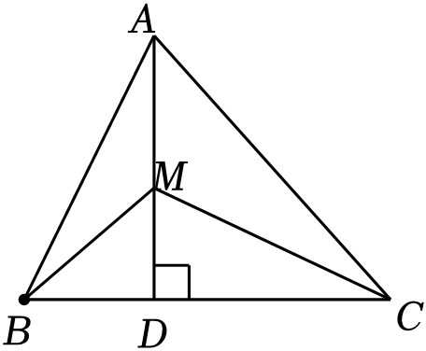
【点评】本题考查了勾股定理，题目有一定的技巧性，比较新颖，解答本题需要认真观察，分别两次运用勾股定理求出MC²和MB²是本题的难点，重点还是在于勾股定理的熟练掌握．
4．若直角三角形的三边长分别为a、b、c，其中a＝9，b＝12，则c²的值为（ ）
A．15 B．225 C．63 D．225或63
【考点】勾股定理．菁优网版权所有
【专题】等腰三角形与直角三角形；推理能力．
【答案】D
【分析】分12是直角边和斜边两种利用勾股定理解答即可．
【解答】解：当b＝12是直角边时，c²的值＝9²+12²＝225，
当b＝12是斜边时，c²的值＝12²﹣9²＝63，
故选：D．
【点评】此题考查勾股定理，关键是分12是直角边和斜边两种利用勾股定理解答．
5．在△ABC中，它的三边分别为a，b，c，下列条件：①$∠A=\frac{1}{2}∠B=\frac{1}{3}∠C$，②∠A＝∠B﹣∠C，③∠A：∠B：∠C＝3：4：5，④$a：b：c=2：3：\sqrt{5}$．其中，能确定△ABC是直角三角形的条件为（ ）
A．②③④ B．①③④ C．①②④ D．①②③
【考点】勾股定理的逆定理；三角形内角和定理．菁优网版权所有
【专题】等腰三角形与直角三角形；运算能力．
【答案】C
【分析】根据三角形的内角和定理，勾股定理逆定理，逐项判断即可求解．
【解答】解：∵$∠A=\frac{1}{2}∠B=\frac{1}{3}∠C$，且∠A+∠B+∠C＝180°，
∴$∠C+\frac{1}{3}∠C+\frac{2}{3}∠C=180°$，即∠C＝90°，
∴△ABC是直角三角形，故①正确；
∵∠A＝∠B﹣∠C，即∠B＝∠A+∠C，且∠A+∠B+∠C＝180°，
∴2∠B＝180°，即∠B＝90°，
∴△ABC是直角三角形，故②正确；
∵∠A：∠B：∠C＝3：4：5，∠A+∠B+∠C＝180°，
∴$∠A=\frac{3}{12}×180°=45°$，$∠B=\frac{4}{12}×180°=60°$，$∠C=\frac{5}{12}×180°=75°$，
∴△ABC不是直角三角形，故③正确；
∵$a：b：c=2：3：\sqrt{5}$，设a＝2k，b＝3k，$c=\sqrt{5}k$，
∴a²＝4k²，b²＝9k²，c²＝5k²，即a²+c²＝9k²＝b²，
∴△ABC是直角三角形，故④正确；
则能确定△ABC是直角三角形的条件为：①②④，
故选：C．
【点评】本题主要考查了勾股定理逆定理，三角形的内角和定理，熟练掌握勾股定理逆定理，三角形的内角和定理是解题的关键．
二．填空题（共5小题）
6．《九章算术》中提出了如下问题：今有户不知高、广，竿不知长短，横之不出四尺，从之不出二尺，邪之适出，问户高、广、邪各几何？这段话的意思是：今有门不知其高宽；有竿，不知其长短，横放，竿比门宽长出4尺；竖放，竿比门高长出2尺；斜放，竿与门对角线恰好相等．问门高、宽和对角线的长各是多少？则该问题中的门高是 8尺 ．
【考点】勾股定理的应用；数学常识．菁优网版权所有
【专题】应用题；运算能力．
【答案】见试题解答内容
【分析】利用勾股定理建立方程，解方程得出门高即可．
【解答】解：设竿长为x尺，则门宽为（x﹣4）尺，门高（x﹣2）尺，门对角线是x尺，根据勾股定理可得：
x²＝（x﹣4）²+（x﹣2）²，
整理得：x²﹣12x+20＝0，
解得x＝2（舍去）或x＝10．
则门高：10﹣2＝8．
故答案为：8尺．
【点评】本题考查勾股定理的应用，设未知数建立关于未知数的方程是解题的关键．
7．如图所示的网格是正方形网格，点A，B，C，P是网格线交点，且点P在△ABC的边AC上，则∠PAB+∠PBA＝ 45 °．
【考点】勾股定理的逆定理；勾股定理．菁优网版权所有
【专题】三角形；运算能力．
【答案】45．
【分析】根据勾股定理逆定理可得△PBC是等腰直角三角形，且∠PCB＝90°，从而得到∠CPB＝45°，再根据三角形外角的性质，即可求解．
【解答】解：根据题意得：$PC=BC=\sqrt{2^{2}+1^{2}}=\sqrt{5}，PB=\sqrt{3^{2}+1^{2}}=\sqrt{10}$，
∴PC²+BC²＝PB²，
∴△PBC是等腰直角三角形，且∠PCB＝90°，
∴∠CPB＝45°，
∵∠PAB+∠PBA＝∠CPB，
∴∠PAB+∠PBA＝45°．
故答案为：45．
【点评】本题主要考查了勾股定理逆定理，三角形外角的性质，根据勾股定理逆定理得到△PBC是等腰直角三角形是解题的关键．
8．如图，Rt△ABC中，∠C＝90°，点D在AB上，点E在BC上，连接DE，BD＝BC，延长CA、ED交于点F，AF＝AD，AC＝3，BE＝2，则AB＝ 5 ．
【考点】勾股定理；全等三角形的判定与性质．菁优网版权所有
【专题】等腰三角形与直角三角形；推理能力．
【答案】5．
以上内容仅为本文档的试下载部分，为可阅读页数的一半内容。如要下载或阅读全文，请访问：https://d.book118.com/655043324223011042

